Статья Фоминой С.В.

Тема: Составление описательных рассказов с использованием схем-моделей.

В современной системе образования одной из главных задач речевого развития дошкольников является развитие связной речи. По словам Ф.А. Сохина, связная речь вбирает в себя все успехи ребенка в овладении родным языком, в освоении звуковой культуры речи, в развитии словарного запаса, грамматического строя. В овладении речью, считает Л.С. Выготский, ребенок идет от части к целому: от слова к соединению двух или трех слов, далее - к простой фразе, еще позже - к сложным предложениям. Конечным этапом является связная речь, состоящая из ряда развернутых предложений. Грамматические связи в предложении и связи предложений в тексте есть отражение связей и отношений, существующих в действительности. Создавая текст, ребенок грамматическими средствами моделирует эту действительность.

В связной речи отчетливо выступает тесная связь речевого и умственного воспитания детей. Ребенок учится мыслить, учась говорить, но он также и совершенствует речь, учась мыслить (Ф.А. Сохин).

В программах для детских садов предусматривается обучение диалогической и монологической речи. Основная цель развития диалогической речи у детей дошкольного возраста – научить пользоваться диалогом для общения. Дошкольники овладевают при этом такими умениями как: активно вступать в диалог с собеседником, при этом пользоваться вопросами, дополнениями, сообщениями и т.д.; вести беседу на разные темы, не отвлекаясь от нее, переспрашивать, доказывать свою точку зрения; говорить спокойным голосом, доброжелательно; использовать мимику и жесты; общаться в паре, в коллективе.

Монологическая речь – более сложный вид связной речи, которая начинает формироваться у дошкольников в пяти-шести летнем возрасте. Вот с этого возраста и нужно проводить сложную, целенаправленную работу по обучению дошкольников монологическим формам речи. Эта работа ведется по нескольким направлениям: пересказ услышанного; составление описательных рассказов о предметах, объектах, сравнительные рассказы, составление рассказов по сюжетным картинкам или серии картинок; создание разных видов творческих рассказов.

Особое место среди всех видов связной речи занимают описательные рассказы. Для которых необходимо создавать словесный образ объекта. А предмет в статичном состоянии, что усложняет задачу для ребенка. У описательного рассказа есть своя структура:

* Название предмета;
* Его характерные признаки, назначение и взаимосвязь частей;
* Назначение предмета;
* Трудовые или другие процессы с предметом.

Опыт практической работы доказывает, что если ребенка целенаправленно не обучать составлению описательных рассказов, он не в состоянии овладеть этим. Необходимо целенаправленное, научно обоснованное, системное обучение под руководством воспитателя, а также использование особых наглядных средств. Учите ребенка каким-нибудь неизвестным ему пяти словам – он будет долго и напрасно мучиться, но свяжите двадцать таких слов с картинками, и он усвоит их на лету (Д.К. Ушинский). В качестве универсального вспомогательного средства для обучения детей составлению описательных рассказов были предложены графические схемы-модели, которые разрабатывались, уточнялись и применялись на практике в основном логопедами с 1983 года (первая публикация схем в журнале «Дошкольное воспитание» №10 за 1990 год. Автор Т.А. Ткаченко).

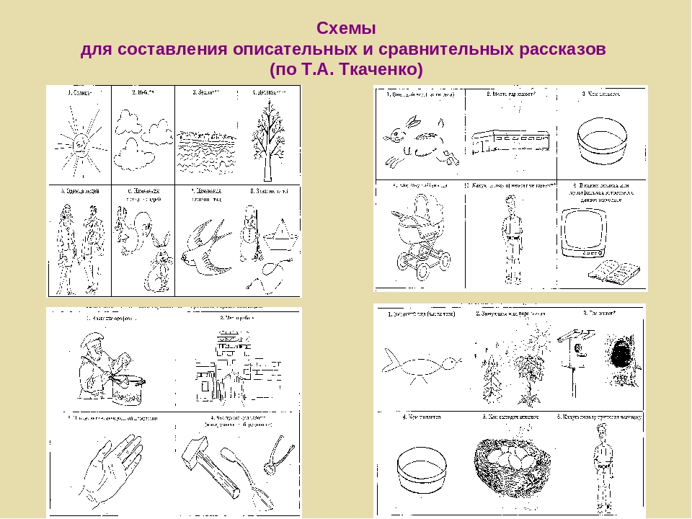

Система работы по обучению детей старшего дошкольного возраста составлению описательных рассказов с использованием схем-моделей основана на постепенном усложнении задач, не вызывает затруднений у детей при составлении описательных рассказов. Работа направлена не только на речевое развитие, но и на формирование предпосылок учебной деятельности.

Психологи отмечают также повышение умственного возраста ребенка, переходу его мышления на более высокий уровень при освоении различных знаков и символов.

Освоение данных схем делится на несколько этапов. На первом этапе воспитатель учит ребенка «читать» схему, уметь объяснить содержание условных знаков. Когда ребенок усвоит значение знаков, переходим ко второму этапу. Второй этап заключается в том, что воспитатель дает детям образец описательного рассказа, учит последовательно излагать рассказ по схеме. На третьем этапе работы воспитатель предлагает детям самим составлять рассказы с помощью схем-моделей, соблюдая последовательность, логичность, связность изложения, используя разные лексические интонационные средства выразительности. Далее, на четвертом этапе, детям воспитатель предлагает самим нарисовать схемы-модели, несложные, понятные, при помощи которых можно составить описательный рассказ о предмете. Сначала дети могут коллективно составлять схемы-модели, обсуждая содержание, выдерживая последовательность, предлагать образец рассказа. Затем каждый ребенок самостоятельно составляет связный, последовательный рассказ по своей схеме-модели.

Применение в практике схем-моделей показало их эффективность в обучении детей старшего дошкольного возраста составлению описательных рассказов. В ходе освоения данной методики у детей формируется активный словарь, развивается монологическая форма речи. Дети быстрее осваивают принцип составления описательных рассказов о предметах.

Можно сделать вывод, что схемы-модели – эффективное средство обучения детей старшего дошкольного возраста составлению описательных рассказов. А описательные рассказы с использованием схем-моделей могут применяться при обучении детей дошкольного возраста.

Список литературы

Воробьева В.К. Методика развития связной речи у детей с системным недоразвитием речи. – Москва, Астрель, 2006 год.

Глухов В.П. Формирование речи у дошкольников, Москва, АРКТИ, 2002 год.

Ефименкова Л.Н. Формирование речи у дошкольников, Москва, Просвещение, 1985 год.

Ткаченко Т.А. Учим говорить правильно, Москва, Издательство ГНОМ и Д, 2002 год.

Журнал «Дошкольное воспитание» №10 за 1990 год.